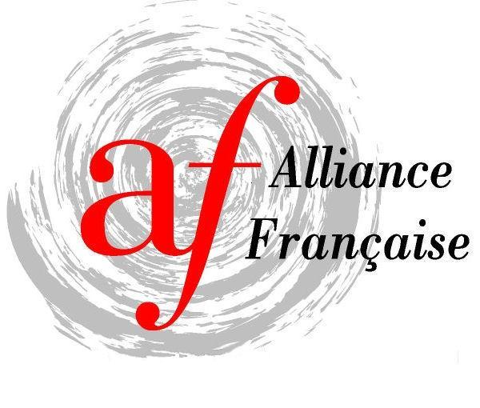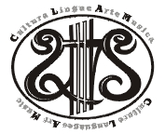

TARANTO

Se Il turismo dell’arte cimiteriale

Dal “Père Lachaise” di Parigi al “San Brunone” di Taranto

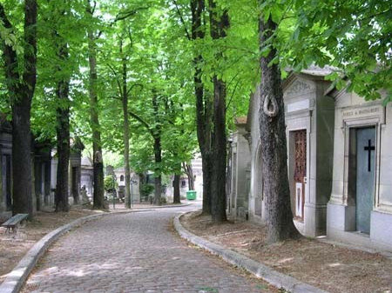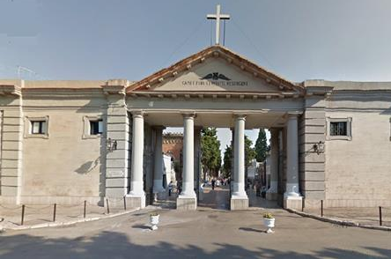

Ne parlerà Roberto Missiani

Lunedì 14/ 01/2018 h.18.15
“Spazio Clam” Via Pisanelli 11 Taranto
INVITO

www.alliancefrancaisetaranto.it contact: teresa.bosco@alice.it portable: 3281628380

